1. Creating value with IT: theories of value of IT

1.1 INTEGRATIVE MODEL OF BUSINESS VALUE
IT-model creëren vanuit bestaande kennis gebaseerd op
- Micro-economische theorieën (theory of production, growth accounting, point-of-sale,…)
- Industrial Organisation Theory (hoe bedrijven interreageren x hoe voordelen verdeeld zijn)
- Sociologie x Sociaal-politiek perspectief (invloed v sociale netwerken, theory of embeddedness: economic activities embedded in social networks)
Resource-based view v bedrijf
= management perspectief EN economisch perspectief op competitief voordeel v IT
- Resource = alle strength/weaknesses v bedrijf (vb. locatie)
- Resources kunnen blijvend competitief voordeel creëren (indien zeldzaam, waardevol, niet namaakbaar en niet vervangbaar)
Nadeel: implicatie resources altijd optimaal benut
Als IT goed geïmplementeerd w in juiste business proces verbetert de performantie
Alles heeft impact op performantie, ook IT op macroniveau,…
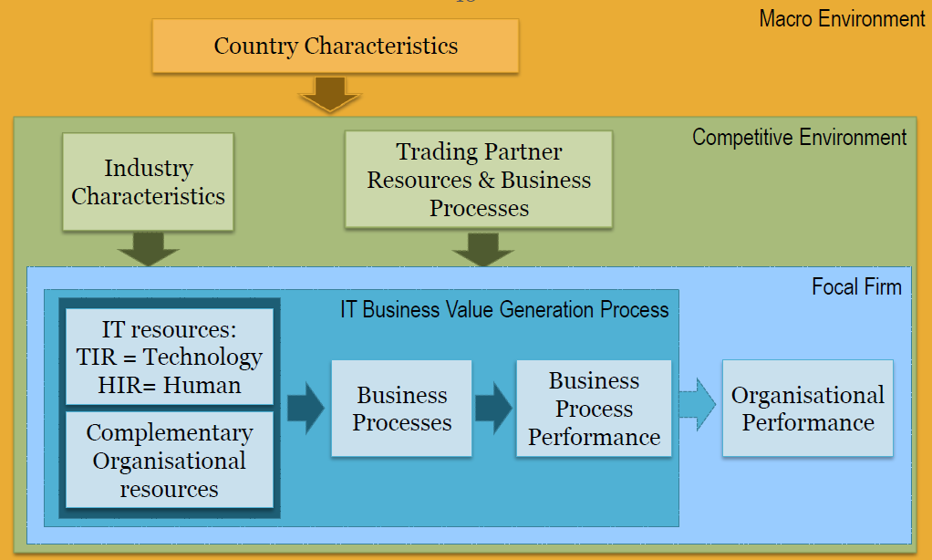
Focal firm:
IT resource, Human x Technological IT resource (HIR x TIR). Business processes and performance
Competitive environment:
Industry characteristics, trading partner resources x business processes
Macro environment
Country characteristics

IT business value model: 5 onderzoekvragen

1.1.1 Zorgt de IT resource voor verbeterde operationele efficiëntie x competitieve voordelen?
= Focal firm niveau
- JA! IT resource zorgt voor grotere operationele efficiëntie
- Human IT expertise noodzakelijk
Mensen creëren echter het tijdelijk competitief voordeel agv goed gebruik vd IT
(tijdelijk, alles kan altijd nagebootst worden)
Fysische IT resource moet er zijn EN goed gemanaged worden

1.1.2 Hoe zorgt IT resource voor operationele efficiëntie x competitief voordeel?
= Focal firm niveau
- Mbv complementaire systemen (grootte hangt af v organisationele context)
- Hoe minder goed de systemen zijn na te maken, hoe groter competitief voordeel
! verandering in IT, moet samengaan met ∆ in organisatiedenken !(adjustment costs, learning,…)

1.1.3 Wat is de rol v industriekenmerken in IT business value?
= competitieve omgevingsniveau
- Industrieën zijn moderators, versterken/verzwakken mogelijkheid om IT toe te passen
Afh v competitiviteit, regulering, werkkracht samenstelling,…
- Hoe competitiever de markt, hoe groter efficiëntiewinsten via IT ( x hoe kleiner echte winstmogelijkheden)
1.1.4 Wat is de rol v resources x businessprocessen v elektronische partners mbt IT business value?
= competitieve omgevingsniveau
- Hebben invloed op eigen IT business value x performance
- Hoe beter de integratie tss de bedrijven, hoe groter de gedeelde net value van de systemen
- Hoe groter de macht v bedrijf tov partners, hoe groter zijn deel vd winst (waarde winst niet altijd gelijk verdeeld)
1.1.5 Wat is de invloed v landskarakteristieken tov IT business value
= macro-economische omgeving
- Heeft invloed anders per land! (vrije handel in land, subsidies, telecommunicatiemgl)
- Telecommunicatie infrastructuur modereert de economische waarde v interorganisationele informatie infrastructuren

1.2 EVALUEREN V PROJECTEN: TECHNOLOGY ACCEPTANCE MODELS
1.2.1 Techonology acceptance model TAM
Mensen moeten systeem gebruiken om te zorgen voor IS succes
bij weinig gebruik * productiviteitsparadox: lage financiële resultaten uit IT investeringen
Wat zorgt voor gebruik?
- TAM gebaseerd op expectancy value theorie x theory of reasoned action
- Usefulness
- Ease of use
Theory of reasoned action
Verklaart de redenering naar bewust gedrag
- Attitude: wat je vind over de gevolgen v je (toekomstig) gedrag
Beliefs x evaluations: je geloof in dingen (normatief: verwachtingen v anderen)
- Subjectieve norm: invloeden v anderen op acceptatie v beslissing mbt gedrag
= Men kiest gedrag obv verwachtte uitkomst x waarde die men daar aan hecht
(Verwachting obv waarschijnlijkheid postieve/negatieve uitkomst)

Van TRA naar TAM
= Specifiek voor technologie
Geen SN meer (agv verwarring zowel direct al indirect, via A, effect op BI)
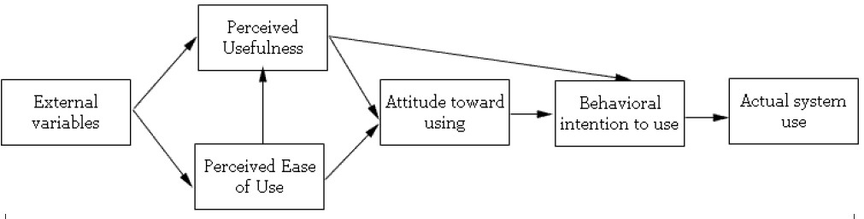
Key variables
- Perceived Usefulness (PU)
= mate waarin persoon gelooft dat gebruik systeem hem zal helpen met job performance
Zowel invloed op A als op BI
- Perceived Ease of Use (PEOU)
= perceptie v gebruiksgemak
- Ondersteund door
  - Cost-benefit paradigm: keuzes obv trade-off tss moeite om strategie te gebruiken x waarde vh resultaat
  - Self-efficacy theory ≈ PEOU
  - Adoption of innovation literature: of mensen openstaan voor verandering

Beperkingen
- Gebaseerd op zelf gerapporteerd gebruik, niet totale gebruik
- Veel gebruikt door studenten voor onderzoek, hoe representatief voor bedrijf?
- Gemaakt om vrijwillig!! gebruik te testen
Uitbreiding = UTAUT

1.2.2 UTAUT
4 Key variables
- Performance expectancy =PU
- Effort expectancy ≈ PEOU
= mate v gebruiksgemak systeem
- Social influence ≈ SN
= mate waarin individu gelooft dat anderen (niet) stimuleren dat hij het systeem gebruikt
- Facilitating conditions
= mate waarin individu gelooft dat er een organisatorische x technische infrastructuur bestaat om systeem te ondersteunen
4 moderators v key behaviours
Leeftijd, geslacht, ervaring x vrijwilligheid
Vb. Sociale invloed op BI wordt gemodereerd door leeftijd, geslacht x ervaring
Sterker effect op oudere vrouwen

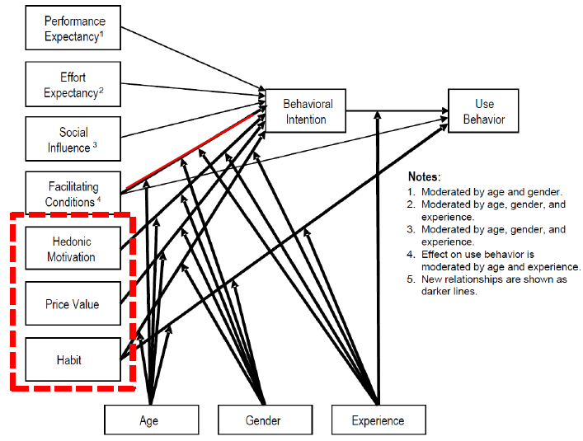
1.2.3 UTAUT 2
Meer aandacht naar “klantengebruik”
Supplementen
- Hedonic motivation (bovenop gebruiksgemak)
- Kosten (bovenop resources van tijd x moeite)
- Habit (bovenop intentie)
Veranderingen
- Moderator relaties
- Geen voluntariness of use meer

1.3 EVALUATING PROJECTS: INFORMATION SYSTEMS SUCCESS DLxM-model
1.3.1 The updated DeLone x McLean model
Definieert 6 dimensies van IS succes
Aan te passen per onderzoekscontext
Constructs x Measures (na update!)
Een system kan geëvalueerd w o.b.v. system kwaliteit, info kwaliteit en service kwaliteit. Deze drie beïnvloeden het gebruik/ intentie tot gebruik x gebruikstevredenheid. Ook de netto voordelen beïnvloeden gebruikstevredenheid x toekomstig gebruik.
1. System Quality
Meetmethode = PEOU(zoals bij TAM)
Vb.vd metingen: toegang, gemak, efficiëntie, navigatie, betrouwbaarheid,…
2. Information Quality
= Gewenste output kwaliteit v infosysteem x nuttigheid voor gebruiker
= Key antecedent voor gebruikerssatisfactie
Vb. Accuraatheid info, betrouwbaarheid, toegankelijkheid,…
3. Service Quality
= Kwaliteit v ondersteuning die gebruiker krijgt v IT departement/personeel
≈ Facilitating conditions UTAUT
Vb. IS training, empathie, flexibiliteit, SERVQUAL,…
4. Intention to use/use
= mate waarin een systeem gebruik wordt
Vb vrijwillig gebruik w gebruik
connectietijd, gebruikte features, navigatiepatronen, # transacties, bezoeken
Vb. Verplicht gebruik
slechte indicator v IS succes
5. User satisfaction
Vnl. meetbaar wanneer gebruik verplicht is
Vb. Adequaatheid, plezier, algemene voldoening, systeemvoldoening, info voldoening
Probleem v afhankelijkheid: kan verward w met informatie kwaliteit/ systeem kwaliteit!
6. Net benefits
= Netto voordeel v organisatorische x individuele impact!
(soms ook groep impact x sociale impact)
= afhankelijk v specifieke context v evaluatiesysteem
Vb. ROI, marktaandeel, kosten, productiviteitsanalyse

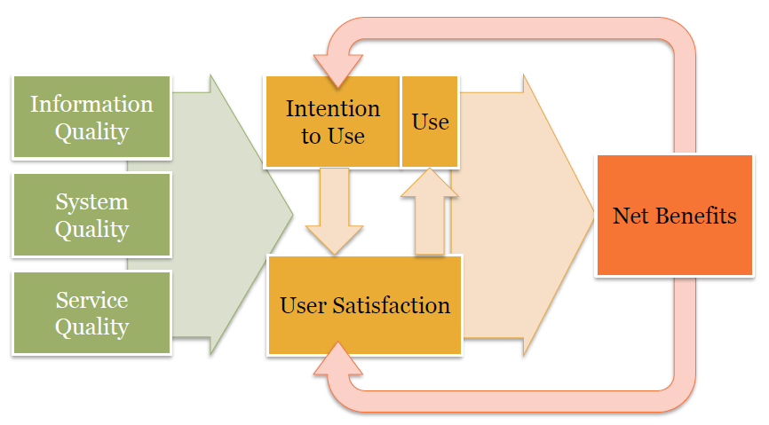
1. Relaties tss componenten

1.4 EVALUATING DATA: CASE STUDIES
1.4.1 Road Sign Database
Database met alle verkeersborden, kost 20 miljoen euro, weinig benefits…
Evaluatie door UTAUT
Performance expectancy = hoop om tijd te besparen met database, echter geen verbetering
Effort expectancy = trainingen voor medewerkers w afgeschaft omdat leraar niet in systeem kan
Regelmatig systeemcrashen, veel log-in problemen
Social influence = slechte reputatie x nadelen gaven recht op niet gebruik v systeem
Facilitating conditions = slechte eindgebruiker ondersteuning, veel technische issues
Vrijwillig gebruik als belangrijkste moderator
Allen samen slechte Bi x dus geen gebruik
Evaluatie door DL&M
Systeem kwaliteit: laag (geen flexibiliteit, moeilijk te gebruiken, traag)
Informatie kwaliteit: laag (incomplete info, niet alle gemeenten werken mee)
= hoofdfactor voor weinig gebruik!
Service kwaliteit: moeilijk te bereiken staff wanneer problemen w ondervonden
Intentie tot gebruik: laag (agv drie vorige)
Gebruikerstevredenheid: laag (agv drie vorige x net benefits)
Implosie effect, ineens gebruikt niemand het meer

1.4.2 FEB student help desk
Studentenhelpdesk om alle problemen te ontvangen
3 perspectieven: student, personeelslid, management
1st Email x telefoongebruik
Evaluatie door TAM
Student: Veel x makkelijk gebruik
! Bij ∆ ontstaat e-mailtsunami
Personeel: teveel overuren zorgen voor dislike + bij ziekte kan men niet in andermans mails kijken
Management: gebrek aan informatie kwaliteit (men ziet niet wie geantwoord heeft x naar wie een student allemaal dezelfde mail heeft gestuurd,…)
2de Online helpdesk
Evaluatie door TAM
Student: moeilijk, willen formulier niet invullen x blijven mails sturen
Personeel: Antwoord via mail is veel makkelijker, blanco velden
!Voordeel: elkaars mails beantwoorden x ‘shoppende’ student ontdekken
Managment: veel betere informatie
! Op LT verbetering gebruik, men beantwoord geen mails meer x iedereen raakt er aan gewend
“toch wel een goed systeem” hogere intention/willigness to use!
Enkel student blijft nog hangen, men moet beter communiceren

ORGANISATION X IT GO HAND IN HAND
2. Making it work: enterprise architecture

2.1 WAAROM ENTREPRISE ARCHITECTURE?
- Complexe organisaties
- Continue veranderingen
- Globaal perspectief nodig
Meestal: programmagestuurde veranderingen
Instrumenten:
- Beleid (vb COBIT)
- Project management (project tijd, budget x output)
- Portfolio management (infrastructuur, HR, matchen van strategieën x doelen)
- Programma management (set v projecten, goals, prioriteiten x risico’s)
! The devil is in the detail

2.1.1 Problemen v traditionele methoden
Individuele projecten: apart optimaal
Samen: inconsistente doelen, overlappen x gaten
Nood aan integrale view

2.1.2 Uitdagingen voor bedrijven
Portfolio management bemoeilijkt door:
- Nood om competitief voordeel te behalen
(product leiderschap, operational excellence, customer intimacy)
Vb. Integrated repair service
- Nood aan flexibiliteit
Agv fusies, overnames, eCommerce,…
! Hindernissen: mensen begrijpen organisatie niet, “Silos”, weinig integratie tss afdelingen
- Veranderende krachten in value chain
Vb. Van basisproduct naar maken v volledige service
Integrated service offerings: integratie + geordende business processen noodzakelijk
- Formele x informele regels
Constante kwaliteitsgarantie moeten bieden
Organisatiemanagement ipv departementsmanagement
Ook onderaannemers x partners controleren!
- Vele belanghebbenden
Sponsers, werknemers, kopers,…
Veranderingen managen is nog het moeilijkst!

2.2 WAT IS ENTERPRISE ARCHITECTURE?
= continu praktijk v essentiële elementen v beschrijven v socio-technologische organisatie x de relaties tussen elkaar x de omgeving. Met als doel de complexiteit te begrijpen x change management versoepelen
Basiscomponenten v ‘enterprise engineering’
Doel: gat tussen strategie en programma management vullen x change management versoepelen
Waar ben ik, waar wil ik naartoe, wat zijn de mogelijkheden, wat is de beste optie,….
Enterprise architectuur moet inzicht bieden in:
- Huidige staat
- Toekomstige staat
- Huidige performance
- Verwachte toekomstige performance
- Directie x vooruitgang v proces

2.2.1 Strategy development & alignment
Via Henderson x Venkatraman (zie eerder)

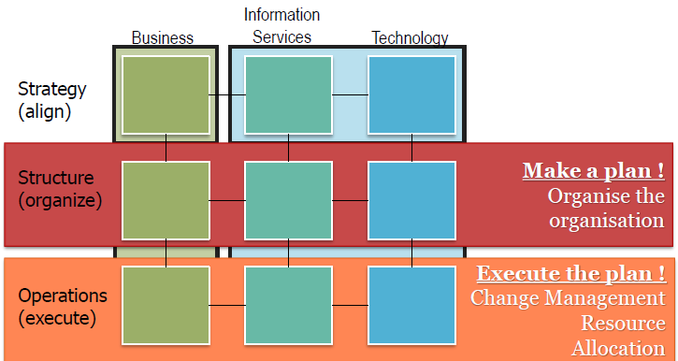
2.2.2 Strategy execution
Van strategie naar uitvoering:
- Organiseren v organisatie
- Resources toewijzen
- Veranderingsmanagement
Extended strategic alignment framework:

2.2.3 Key issues
- Plaatsbeschrijving
- Strategische richting (waar wil je heen)
- Gap analysis (wat moet je ervoor doen)
- Tactische planning
- Operationele planning
- Selectie v (delen v) oplossing
- Oplossingsarchitectuur

2.2.4 Drie perspectieven
1. Regulation oriented perspective
Op vlak van business, IT en beleid
wetten als verplichtingen, noodzakelijkheden x guidelines
Beleid: wie moet wat doen, wanneer,…
2. Design oriented perspective
Begrijpbare x samenhangende beschrijving v bedrijf in alle facetten
Models x views (single object, multiple views,…)
3. Patterns oriented perspective
Samenvatting v belangrijkste operaties,…

2.3 HOE MAKEN WE ENTREPRISE ARCHITECTURE
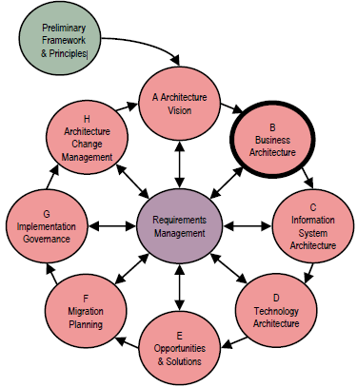
2.3.1 Architectural frameworks: TOGAF
Regels, focus op ontwerp van EA
TOGAF = The Open Group Architecture Framework
Beschrijft v baseline tot visie in operationele stappen mbv business, data, applicaties x technologie
Voorbereiding op framwork x principes: bepaal
- Bedrijfsscope (business sector, functies,...) x extra architecturen
- Architecturale domeinen (business, data, applicaties, technologie)
- Niveau van detail
- Tijdshorizon (begin x eindpunt, overgangen)
Fase B: Business architectuur: ontwikkel
- Basis voor bedrijfsarchitectuur
- Target bedrijfsarchitectuur
- Analyseer de gaten
Business modelling
1. Business process models/ activity models
= beschrijven functies mbt acctiviteiten, de data x informatieoverdracht tussen activiteiten (interne exchange) x informatieoverdracht buiten scope (externe exchange)
Vb. Business Process Modeling Notation (BPMN)
2. Class models
= om statische info x relaties tussen info te beschrijven (wat versta je onder bedrijf, scope) m.b.v information exchange matrix (wie info deelt met wie obv activiteiten, business elementen x info)
Vb. KuLeuven, associatie KuLeuven,…

2.3.2 Design focus: Zachman
= model voor creëren v architecturale beschrijvingen: Welke artefacten moeten beschreven w
Demand
bepalen requirements
Rij 1. Scope (= planner)
= breedte x definitie v bedrijf
- Data: welke objecten in/out scope
- Functie: lijst v processen x context v processen
- Netwerk: lijst locaties x verbanden tss locaties
- Mensen: lijst v personen betrokken
- Tijd: lijst v verwachte evenementen
- Motivatie: lijst v business goals
Rij 2. Entreprise model (=owner)
= Beschrijving v business aspecten, owners view, welke info is belangrijk
- Data: bepalen v objecten, feiten, relaties,..
- Functie: model v bedrijfsprocessen
- Netwerk: schema v locaties, connecties x communicatiemiddelen
- Personen: verantwoordelijkheden, eigenaars, …
- Tijd: bedrijfscyclus, P.E.R.T schema
- Motivatie: business plan, rechtvaardigheid v beslissingen
Rij 3. IS functionaliteit = designer
Vertaling naar ICT termen
DEMAND: mapping v gevraagde IS services
SUPPLY: modeleren v geleverde IS services (IS architectuur)
- Data: logical data model
- Functie: implementatie v systemen, input/output/controle
- Netwerk: model met respect tot systeemfaciliteiten (opslagcapaciteit, DBMS,…)
- Personen: workflow, rollen, werkkrachten, toestemmingen
- Tijd: transactiestaten, systeemevents, procescyclussen
- Motivatie: representatie v bedrijfsregels
Supply
Zorgt dat alles aan requirements voldoet (rij 3 hoort hier ook deels bij)
Rij 4. Design
Technologiemodel: perspectief v bouwer
Beschrijving v samenzetting x constructie v systeem
Rij 5. Subcontractor
Gedetailleerd mode: functioning code/ implementatie w geoutsourcet
Rij 6. Coding
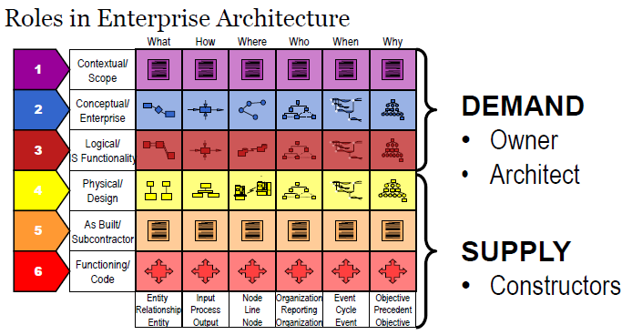
Perspectief eindgebruiker: werkend bedrijf

Demand x Supply mogen NIET samenwerken! (verdediging bij fouten in costructie behouden)
Demand: owner’s view
= definieert business architectuur, wat essentieel is om business/IT alignement te krijgen, definieert de organisatie, regels x interacties (organisatie vd organisatie)
Demand: architect: IS architectuur
= specificatie v nodige IS om organisatie te ondersteunen
Supply: bouwbedrijf
= technische realisatie, functies volgens requirements,
Technologische architectuur (hardware & Software platform types)
Applicatie architectuur (service x informatie om operationeel management te ondersteunen)
Te groot bedrijf: Federated architectures
Opdelen in functional domains (marketing, HR, accountancy,…)
Per aspect opdelen (per rij/kolom)
Problemen met frameworks
- Veel modellen nodig voor vele dimensies
- Consistentie tss modellen
- Zware documentatie
- Gebrek aan duidelijke methode voor opstellen framework
- Dynamisch systeem (constante ∆ v framework bijhouden)
- Niet altijd duidelijk in welke rij

2.3.3 Desing focus: Archimate
Welke concepten horen bij welke artefacten x hoe zijn de artefacten gelinked

